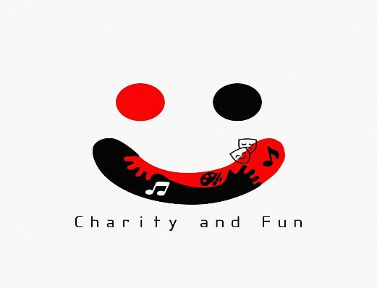
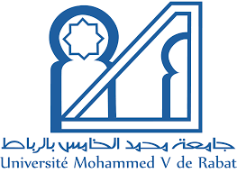
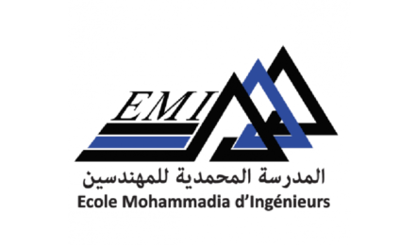

Communiqué de presse – Décembre 2022

‘L’évènement « CHARITY AND FUN » est de retour pour sa 9ème édition’

L’École Mohammedia des Ingénieurs annonce son évènement exceptionnel de l’année dans le but de récolter des fonds pour l’association « Grand cœur » sous la collaboration des clubs EmiArts et Emi-Khayr et ce le 4 février 2022.
En effet, beaucoup d'enfants sont atteints de maladies chroniques à un très jeune âge, ce qui nécessite une hospitalisation précoce qui dure assez longtemps et les prive d'une jeunesse normale. C'est dans ce cadre qu'intervient "Charity & fun", un concert inédit conçu spécialement pour ces enfants afin de leur faire rêver le temps d'une après-midi, en proposant des shows mêlant musique, danse, dessin, théâtre, de quoi les faire vivre des moments de joie qui resteront gravés dans leurs petites mémoires. Cet événement est aussi une occasion de dons et de levées de fonds pour les associations abritant ces enfants, les tickets vendus afin d'assister au concert reviendront directement aux associations, et il sera aussi possible d'acheter des tickets uniquement pour les dons sans être obligé d'assister à l'événement.
« Un acte de gentillesse apporte des millions de sourires »

« Charity and fun » est un évènement qui a toujours marqué la vie de plusieurs enfants, c’est un évènement qui a toujours connu un succès à tous les niveaux, que ce soit sur l’atteinte des objectifs de récolte de dons, sur l’épanouissement des enfants et aussi sur le plan médiatique sous forme de couverture télé et radio. Il faut aussi noter que « Charity and fun » est toujours couronné par la présence d’invités de haut calibre (acteurs, chanteurs, comédiens, etc..) dans le but de laisser leur propre trace, échanger et livrer des surprises aux jeunes.

Notre contact :
Numéro : 0644379384 / 0600307545
Mail : emiarts2015@gmail.com / emikhayr.clubsocial@gmail.com

